Leçon | Groupe | Date | Numéro

10 | Bienvenue / Organisation
20 | Echauffement Coordination | Objectif – Exercice
20 | «Learning»  1 - 2 Exercices  Organiser des exercices afin que tous les enfants peuvent pratiquer en même temps, pas de temps d'attente. | Situation | Objectif | Exercice
 |  | Situation | Objectif | Exercice
10 | Pause
5 | Règles & Etiquette
20 | «Playing»
5 | Fin

Saison | Groupe | Année

Situations
Warm up | Putting | Chipping | Pitching | Bunker | Long jeu | Règles & Etiquette | Playing
Objectifs
- Coordination  - Coordination main-oeil  - Equilibre  - Esprit d’équipe  - Orientation  - Réaction  - Compétences golfiques  - Créativité | - Alignement  - Pendule et chemin de la tête du club  - Non-répétitif  - Confiance en soi  - Sensation et rythme  - Lecture du green et visualisation  - Routine  - Sensation de la distance  - Règles de golf | - Zone d’atterrissage  - Sensation et rythme  - Variation et adaptation  - Confiance en soi  - Lecture du green et visualisation  - Choix du club  - Non-répétitif  - Trajectoire | - Zone d’atterrissage  - Trajectoire  - Contrôle de la distance  - Variation et adaptation  - Confiance en soi  - Contact de balle  - Equilibre  - Rythme  - Non-répétitif | - Contact de balle  - Variation et adaptation  - Zone d’atterrissage  - Trajectoire  - Contrôle de la distance  - Equilibre  - Sensation et rythme  - Confiance en soi  - Non-répétitif | - Contact de balle  - Sensation et rythme  - Vitesse  - Variation et adaptation  - Coordination  - Confiance en soi  - Trajectoire  - Visualisation  - Equilibre  - Alignement  - Routine  - Contrôle des pensées et des émotions  - Concentration  - Non-répétitif  - Créativité |  | - Gestion du parcours  - Choix du club  - Routine  - Règles et étiquette
Exercices
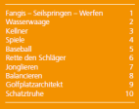 | 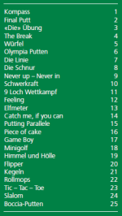 | 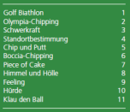 | 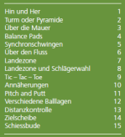 | 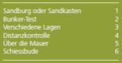 | 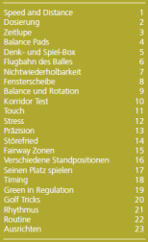 | Voir:  www.golfsuisse.ch | 